2020-2021学年第一学期南京市天景山中学
九年级语文备课组活动材料
时间 | 2020.11.18 | 主持人 | 张 芸
参加人员 | 应爱华 吴祝新 杨兆红 张芸 鲁红林 李海林
主题 | 第六单元集体备课和《儒林外史》阅读计划
方案 | （1）本组的情况介绍： 本组六位语文老师，每人一个班级的语文教学同时与英语学科进行走课。六位老师均为教学成熟型老师，多次承担毕业班的语文教学工作。  （2）本组活动达到目标： 提高复习效率；注重学生的基础知识积累；提高语文阅读能力。
研讨记录 | - 评课。吴祝新老师《怀疑与学问》  - 研讨第六单元古典小说单元教学  - 名著《儒林外史》的阅读方案
其他过程性材料  （包括照片、活动签到、活动报道等其他材料等） | 九年级语文备课组第八次活动报道  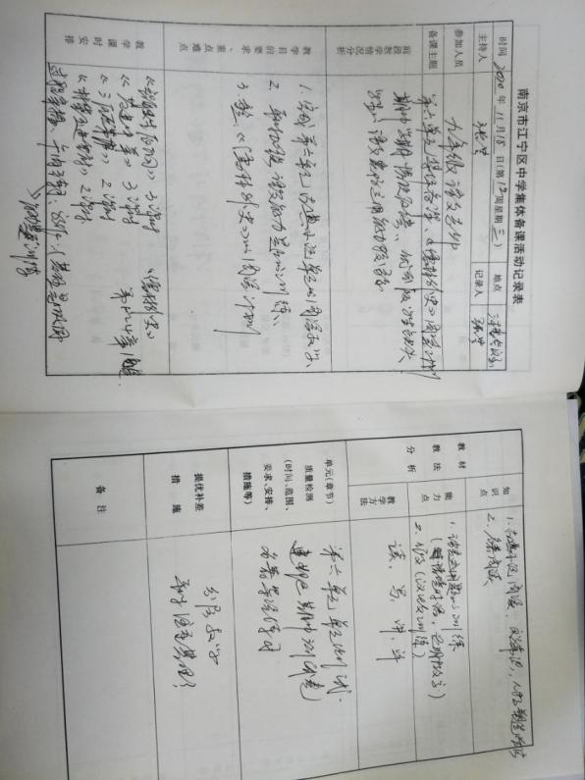  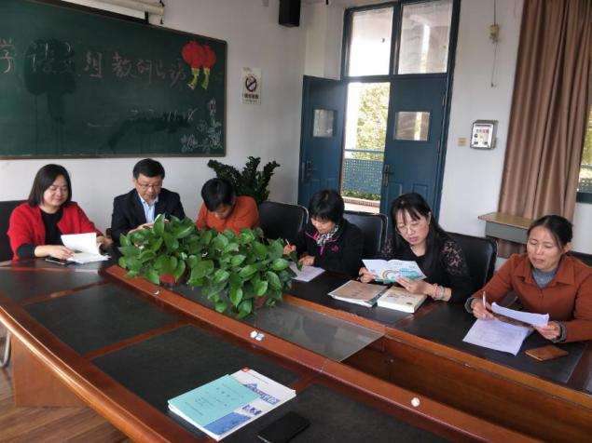  11月18日，上午第二节课。我们九年级老师在九（2）班听了吴祝新老师的《怀疑与学问》一课。课后在三楼集体备课室进行了集中研讨，首先分析了这节课的文本处理角度和学生的课堂反应。商讨了关于古典小说教学的切入点和难易程度的把握。接着针对期中学情调研检测的状况，商讨了下一阶段的学生作业训练点，注重语文能力地训练提升。以练带讲，整理归纳。最后重点商讨关于《儒林外史》的阅读方案。  